MIERCOLES DÍA 25 DE SEPTIEMBRE
17 H.
SALÓN SOCIO CULTURAL
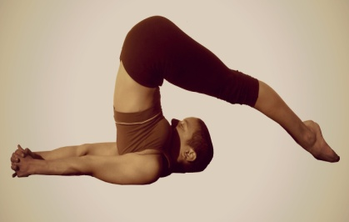
REUNIÓN INFORMATIVA SOBRE LAS CLASES DE AEROBIC, GIMNASIA DE MANTENIMIENTO, YOGA Y PILATES. ASÍ COMO INFORMACIÓN SOBRE LAS CLASES DE BAILE INFANTIL
PARA LA TEMPORADA 2019-2020

AYUNTAMIENTO DE LA PARRILLA CONCEJALIA DE CULTURA Y DEPORTES

